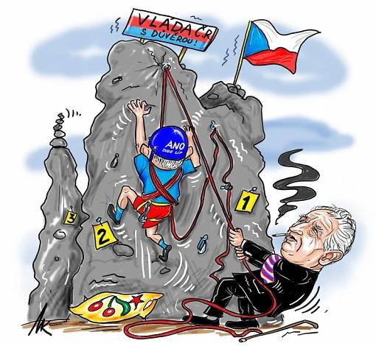***Obec Vojkovice a Hasiči Vojkovice***

***srdečně zvou***

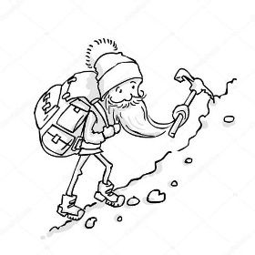**NA POBYT V PŘÍRODĚ**

**v rámci krizového opatření vláďy č.595/2020**

**VÝSTUPEM NA ŠPIČÁK**

**C:\Documents and Settings\Administrator\Local Settings\Temporary Internet Files\Content.IE5\6X8X0V01\MCj02928620000[1].wmf PO TÉMATICKÉ STEZCE**

**ALE i ODJINUD**

**Všichni příchozí, při dodržení krizového opatření,**

**jsou očekáváni na Špičáku**

**ve čtvrtek 31.12.2020 v době 9.00 hodin – 12.00 hodin**

**Malá odměna pro každého za pobyt v přírodě.**